ТЕХНИЧЕСКОЕ ЗАДАНИЕ
на выполнение работ по установке остановочного комплекса
Наименование исходных данных | Содержание основных данных и требований
Заказчик | Федеральное казенное учреждение «Лечебное исправительное учреждение № 51 Главного управления Федеральной службы исполнения наказаний по Свердловской области»
Место выполнения | Ханты-Мансийский автономный округ - Югра, г.о. Ханты-Мансийск, ул. Уральская, 1а
Срок выполнения работ | Срок окончания работ не позднее 01 августа 2026 года

Объем выполнения работ:

Габаритные размеры остановочного комплекса:
Длина 7500 мм - по наружным габаритам комплекса.
Ширина 3500 мм - по наружным габаритам комплекса.
Высота 3200 мм - по наружным габаритам.

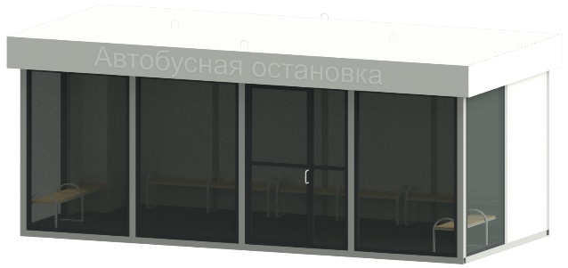
Конструкция каркаса.
Покрытие каркаса: антикоррозионное покрытие двухкомпонентный полиуретан.
Стены фасадов.
Наружная отделка стен, колонн, фриза выполняется с помощью кассет из композитных панелей толщиной не менее 3 мм, по каталогу RAL.
Каркас крыши комплекса.
Кровля комплекса.
Односкатная плоская с уклоном в сторону задней стенки из листогнутых профилей сечением Н57-750 толщиной 0,7 мм и прокатных металлических профилей.
Внутренняя облицовка кассетами из композитных панелей толщиной 3 мм.
Внутренняя отделка потолка выполняется с помощью кассет из алюминиевых композитных панелей толщиной 3 мм.
Освещение.
Освещение производится с помощью светодиодных светильников.
Название остановки: вывеска выполнена методом фрезеровки на элементе фриза из алюминиевых композитных панелей толщиной 3 мм, с экструзионным акриловым стеклом толщиной 3 мм, закрывающих подсветку из светодиодной ленты. Размер букв 200 мм. Шрифт названия остановочного комплекса, а также элементы дизайна вывески утверждаются по согласованию с заказчиком.
Подсветка: в темное время суток с помощью датчика уровня освещенности.
Светодиодный модуль (6000K), 0.6W, 55lm. Угол рассеивания 170 градусов. IP 65, 12 V. Трансформатор на 12V 40W IP65. Автоматическое включение через фотоэлемент.
Светодиодные светильники 8 шт. Цветовая температура от 4600 до 5500 К; входное напряжение от 12 В до 40 В; Энергоэффективность до 90 лм/Вт; Класс защиты IP54; 6500 К от 12 В до 24 В.

Урна. В количестве 1 шт.
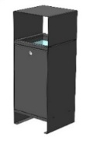
Примерный внешний вид
Входная группа.
Информирование слепых должно предусматривать табличку со шрифтом Брайля с названием остановки, закреплённую на входной группе.
Дверь двустворчатая, распашная с комплектующими, профиль алюминиевый, заполнение однокамерным стеклопакетом с бронированной пленкой. Ширина проема в чистоте 1000 мм. Дверные ручки имеют форму скобы изготовлены из нержавеющей стали со сквозным креплением.
Доводчик. Верхнее расположение с регулировкой усилия и скорости. Предусмотрены: фиксация в открытом состоянии, задержка закрывания, амортизация открывания. Выдерживающий вес двери до 200 кг. Входная группа должна быть оборудована системой СКУД с электромагнитным замком, с возможностью дистанционного доступа
Утепление потолка, стен. Для утепления стены и кровли модуля ожидания и звукопоглощения используются гидрофобизированные, негорючие тепло-, звукоизоляционные плиты из минеральной ваты на основе горных пород 1 слоя толщиной 100 мм, а так же сопутствующие материалы, в количестве, необходимом для качественного исполнения данного пункта, включая OSB и пароизоляцию.
Пол комплекса. Покрытие: противоскользящее резиновое.
Скамья для сидения пассажиров (количество 5 шт.) Скамья должна быть оборудована антивандальным поручнем, ограничивающим любую возможность размещения, кроме сидения.
Потолочные инфракрасные излучатели с терморегулятором для обогрева воздуха в количество 3 шт.
Потребляемая мощность не менее 1 кВт. Напряжение 230 Вт. Регулятор мощности, оснащенный блоком автоматики с системой регулирования температурой в зависимости от погодных условий, позволяющим обеспечить защиту от включения обогревателей в теплое время года. Степень защиты от поражения электрическим током не менее IP45. Площадь обогрева до 10-15 м2. Вид установки: потолочная. 2 кВт
Тепловая завеса. Характеристики: тип оборудования электрическая, двухступенчатая, максимальная мощность не менее 3 кВт, степень защиты не менее IP 10, напряжение питания 220 В, производительность по воздуху не менее 600 не более 1100 м3/ч, уровень шума, дБ не менее 40 не более 54, наличие режима вентилятора, возможность регулировки температуры.
Табло информационное для остановок. Требования к устройствам визуализации прогноза прибытия общественного транспорта:
Устройства визуализации прогноза прибытия общественного транспорта должен обеспечивать отображение информации о времени до прибытия на остановочный комплекс общественного транспорта различных маршрутов. Время до прибытия транспортных средств, оборудованных исправными навигационными приборами, должно отображаться в минутах.
В верхней части устройств визуализации прогноза прибытия общественного транспорта должен быть расположен семисегментный индикатор формата «88:88» для отображения информации о текущем времени / дате / температуре окружающего воздуха в цикличном режиме.
Электроснабжение. Назначение: предназначен для коммутации силовых систем. Комплектация содержит вводной автомат питания, автоматы защиты от поражения электрическим током, автоматы коммутации потребителей модуля ожидания, кабельные линии.

